
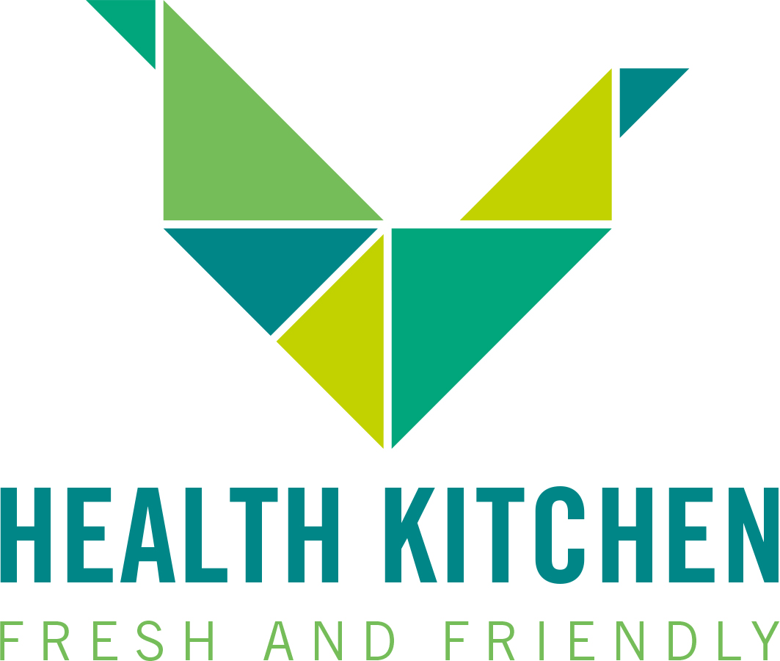
Gastronomie
Speiseplan Health Kitchen O11
KW 2 | 05.01.-09.01.2026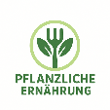

Montag: Tortellini mit einer
pikant-cremigen Süßkartoffel Kräuter Sauce
dazu Salat
Allergene: Gluten
Dienstag: Asia Nudelpfanne
mit Paprika, Ingwer, Erdnüsse, Frühlingszwiebeln und Räuchertofu
dazu Salat
Allergene: Gluten

Mittwoch: Blumenkohl Kokos Curry
mit Kurkuma-Limetten Reis
dazu Salat
Allergene: Gluten

Donnerstag: Linsen Dal aus Käfer Bohnen und Steckrübe
dazu Krustenbrot
Allergene: Gluten

Freitag: Grünkern-Gemüse-Pfanne
mit Tofu & Sonnenblumenkernen
dazu Salat Allergene: Gluten

